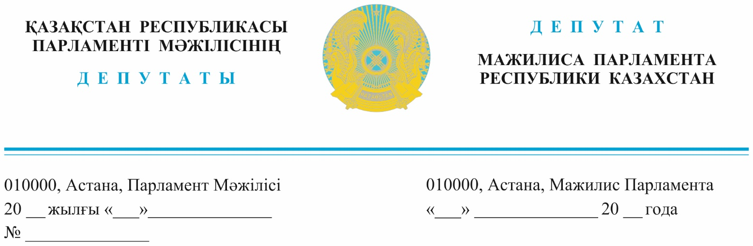

*2023 жылғы 5 сәуірде жарияланған*

**Қазақстан Республикасы**

**Премьер-Министрінің**

**Бірінші орынбасары**

**Р. В. Склярға**

**Депутаттық сауал**

**Құрметті Роман Васильевич!**

Заң бойынша жеке тұрғын үй құрылысына 10 соток жердің тегін берілуі: миф пе, не шындық па? Бұл сұрақты әрбір қазақстандық азамат қояды. Мұның бәрі жер қатынастары саласындағы тиімсіз саясаттың, авантюристер мен популистердің және жер қатынастары саласындағы жағдайды осындай күйге жеткізген сыбайлас жемқорлардың арқасында болып отыр.

Жеке тұрғын үй құрылысына берілетін 10 соток жер мәселе осыны растап отыр! Бүкіл ел бойынша кезекте тұрғандардың тізімінде 3 миллионнан астам адам тұрады және бүкіл ел бойынша кезекте тұрғандар саны әлі де көбейетін болады. Проблемаға мән бермеу және оны жылдар бойы шешпеу оңай нәрсе, аз да болса, алға қадамдар жасау қиынырақ, осылайша адамдардың сенімін, шенеуніктердің жер реформасына деген осындай көзқарасы бұзған халықтың сенімін біртіндеп қалпына келтіру керек.

Біз жағдайдан шығуымыз керек, халық бізге қарап отыр, халық нақты реформалар, өзгерістер мен қайта құрулар болғанын қалайды.

Жер кодексінің 44-1-бабының 8-тармағына сәйкес, берілетін 10 соток жер арнайы есепке алу (кезек) арқылы беріледі және алаңдардың сумен және электрмен жабдықтау желілерімен қамтамасыз етілуіне қарай қанағаттандырылады.

Осыған байланысты, Парламент Мәжілісінің депутаты ретінде, жер құқығы саласындағы сарапшы және "Жер аманаты" Республикалық жер комиссиясы басшысының орынбасары ретінде:

***Біріншіден****,* біз ЖТҚ жоспарланатын аумақта су және электрмен жабдықтау желілерінің құрылысын қаржыландыруға балама енгізуіміз керек және мұны бюджеттен тыс қорлар есебінен, мемлекеттік-жекешелік әріптестік тетігін іске қосу жолымен жасауды ұсынамын. Ал ынталандыру үшін инвесторларға электр энергиясын беру және тарифтерін реттеу құқығын беру мүмкіндігін көздеу қажет.

ЖТҚ-ны қаржыландыру мен салудың мемлекеттік бағдарламасын әзірлеу перспективаларын пысықтауды, Қазақстан Республикасы Үкіметінің кепілдігі, Үкіметтің немесе Ұлттық Банктің арнайы борыштық міндеттемелерін шығару шарттарында сумен және электрмен жабдықтау желілерін қаржыландыру және салу үшін екінші деңгейдегі коммерциялық банктерді және құрылыс салушыларды тартуды ұсынамын.

***Екіншіден****,* біз қаржылық себептерге байланысты жерді уақтылы игере алмайтын және тұрғын үй іргетасын салу фактісі болған кезде жалдау шартын ұзартудың заңды мүмкіндігімен 3 жылдан 5 жылға дейін жеке тұрғын үй учаскесін игеру мерзімін ұзарта алмайтын қарапайым азаматтарды қолдауымыз керек.

***Үшіншіден****,* біз әкімдіктерді бекітілген Бас жоспарлар мен Егжей-тегжейлі жоспарлау жобасына тиісті түзетулермен ЖТҚ үшін елді мекеннің бос аумақтарын резервке қоюды және оған немқұрайлы қарағаны үшін заңды жауаптылықты қатаңдатуды заңнамалық тұрғыдан міндеттеуіміз керек.

***Төртіншіден****,* ауылдық елді мекендерде өтеусіз негізде жеке қосалқы шаруашылыққа жер учаскелерін беру кезінде сыбайлас жемқорлық тәуекелдерін болдырмау үшін ауылдық елді мекендерде өтеусіз негізде ЖҚШ (үй-жай учаскелері) жүргізу үшін жер учаскелерін беру кезектілігін (арнайы есепке алуды) енгізуді және кезексіз ЖҚШ жер учаскесін беруге тыйым салуды белгілеуді ұсынамыз.

***Бесіншіден,***жер учаскелерінің нысаналы мақсатын өзгертудің қолжетімді мүмкіндігі бар жеке тұрғын үй құрылысы үшін дайындалған және құрылыс параметрлері бойынша тиісті бау-бақша және саяжай кооперативтерін аудандарға ауыстыруды қамтамасыз ету үшін қалалардың Бас жоспарларын түзетіп, бюджеттік қаржыландыра отырып кезең-кезеңмен іс-шаралар әзірлеу.

***Алтыншыдан,*** төмен пайыздық мөлшерлемемен, кредитті икемді өтеудің 10 жылдық мерзімімен және кредит шартын ұзарту мүмкіндігімен жеке тұрғын үй салу үшін екінші деңгейдегі банктерде әлеуметтік бағдарланған кредит бағдарламасын әзірлеуді ұсынамын. Осы мақсаттар үшін арнайы кредиттік қаржы институтын құрудың маңыздылығын жоққа шығармаймыз.

***Жетінші,***Бас Прокуратура ЖТҚ-ға жер учаскесін алу кезегін жүргізу бойынша көрсетілетін қызметті берушілердің тізімінен Алматы, Шымкент және Астана қалалары алып тасталған қисынсыз жағдайдың мән-жайын анықтауға тиіс. Прокурорлар мен Жер ресурстарын басқару комитетінен осы қалаларда ЖТҚ-ға жер учаскелерін әр түрлі сылтаулармен кезексіз берудің көптеген фактілерін түсіндірулерін талап етеміз.

**Құрметпен,**

**депутаттар Б. Базарбек**

**Д. Қасқарауов**

Орынд. Ғ. Ж. Құсайынова

т. 74 67 29

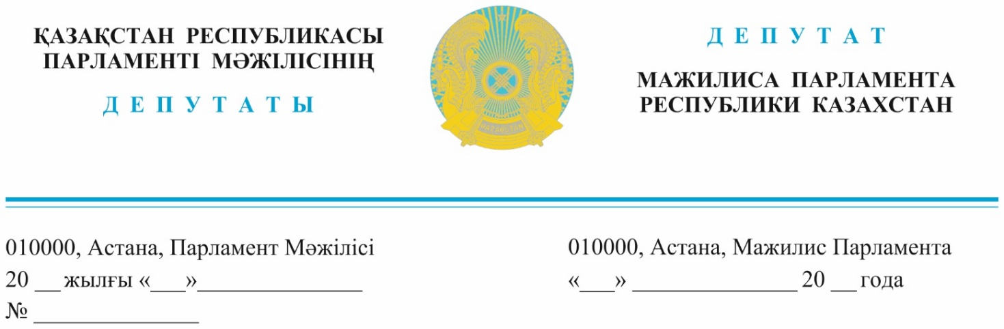

*Оглашен 5 апреля 2023 года*

**Первому заместителю**

**Премьер-Министра**

**Республики Казахстан**

**Р. В. Скляру**

**Депутатский запрос**

**Уважаемый Роман Васильевич!**

Бесплатные по закону 10 соток земли под ИЖС: миф или реальность? Этим вопросом задается каждый казахстанец. И все благодаря неэффективной политике в сфере земельных отношений, непродуманным шагам авантюристов и популистов и очевидных коррупционеров в государственном управлении, которые довели ситуацию в сфере земельных отношений в такое печальное состояние.

Вопрос 10 соток под ИЖС тому подтверждение! В списках очередников по всей стране стоят более 3 миллионов человек и количество очередников по всей стране будет расти. Легко заморозить проблему и не решать ее годами, сложнее делать пусть маленькие, но шаги вперед и тем самым, постепеннно восстанавливать доверие людей, доверие населения, которое подоровано вот таким отношением чиновников к земельной реформе.

Нам нужно выходить из ситуации, на нас смотрит народ, народ просит реальных реформ, изменений и преобразований.

Согласно п. 8 статьи 44-1 Земельного кодекса, бесплатные   
10 соток предоставляются путем спецучета *(очереди)* и удовлетворяются по мере подготовки площадок, обеспеченных сетями водо- и электроснабжения.

В связи с этим, как депутат Мажилиса Парламента, как эксперт в области земельного права, как заместитель руководителя Республиканской земельной комиссии «Жер аманаты» предлагаю:

***Первое,*** мы должны внедрить альтернативу в финансировании строительства сетей водо- и электроснабжения на планируемом под ИЖС территории и предлагаю это сделать за счет внебюджетных фондов, путем задействования механизма государственно-частного партнерства, привлечения частных инвесторов. А для стимулирования предусмотреть возможность передачи инвесторам право поставлять электроэнергию и регулировать тарифы.

Предлагаю проработать перспективы разработки государственной программы финансирования и строительства ИЖС, привлечь коммерческие банки второго уровня и застройщиков для финансирования и строительства сетей водо- и электроснабжения на условиях гарантии Правительства Республики Казахстан, выпуска специальных долговых обязательств Правительства или Национального банка.

***Второе,*** нам нужно пойти навстречу простым согражданам, которые по финансовым причинам не могут своевременно освоить землю и увеличить сроки освоения земельного участка под ИЖС с 3 лет на 5 лет, с юридической возможностью пролонгации Договора аренды при наличии факта строительства фундамента жилого дома.

***Третье,*** нам нужно законодательно обязать акиматы резервировать свободные территории населенного пункта под ИЖС с соответствующими корректировками в утвержденные Генпланы и ПДП и ужесточитьюридическую ответственность за халатное отношение к этому.

***Четвертое,*** для предотвращения коррупционных рисковпри предоставлении земельных участков под ЛПХ на безвозмездной основе в сельских населенных пунктах**,** предлагаю ввести очередность (специальный учет) на предоставление земельных участков для ведения ЛПХ (приусадебные наделы) на безвозмездной основе в сельских населенных пунктах и установить запрет на предоставление земельного участка под ЛПХ без очереди.

***Пятое,*** разработать пошаговые мероприятия с корректировкой Генеральных планов городов и бюджетным финансированием для обеспечения перевода подготовленных и соответствующих по параметрам застройки садоводческих и дачных кооперативов в районы для индивидуального жилищного строительства с доступной возможностью изменения целевого назначения земельных участков.

***Шестое,*** предлагаем разработать социально ориентированную кредитную программу в банках второго уровня для строительства индивидуального жилого дома с низкой процентной ставкой, 10-летним сроком гибкого погашения кредита и возможностью пролонгации кредитного договора. Не исключаю важность создания специального кредитного финансового института под эти цели.

***Седьмое,*** Генеральной Прокуратуре разобраться с нездоровой ситуацией, где из списка услугодателей по ведению очередности на получение земельного участка под ИЖС исключили города Алматы, Шымкент и Астана. Требуем прокуроров и КУЗР разобраться с многочисленными фактами предоставления земельных участков под ИЖС в этих городах под разным предлогом без очереди.

**С уважением,**

**депутаты** **Б. Базарбек**

**Д. Каскарауов**

Исп. Кусаинова Г. Ж.

тел. 74 67 29